Решаем дома.
Уважаемые родители, задание по математике на эту неделю состоит из двух частей. Рекомендую не выполнять обе части в один день, а разделить работу на два дня.

ЧАСТЬ 1.
- Разминка: игра «Круглый год»

  - Какое сейчас время года? (Весна)
  - - Назови соседей весны. (Зима, лето)
  - - Назови весенние месяцы по порядку. (март, апрель, май)
  - - Назови пропущенный месяц: декабрь, …, февраль. (Январь)
  - - Назови пропущенный месяц: октябрь, …, декабрь. (Ноябрь)
  - - Назови соседей зимы. (Осень, весна)
  - - Назови осенние месяцы по порядку. (Сентябрь, октябрь, ноябрь).
  - - Назови зимние месяцы по порядку. (Декабрь, январь, февраль).
  - - Назови соседей лета. (Весна, осень).
  - - Назови летние месяцы по порядку. (Июнь, июль, август).
  - - Назови все месяцы по порядку: сентябрь...
  - - Скажите, с какого месяца начинается календарный год? (С января).
  - - А каким месяцем год заканчивается? (Декабрём).
  - - Сколько всего месяцев в году? (12)
  - - Сколько всего времён года? (4)
  - - Молодцы, вспомнили последовательно времена и месяцы года.

- Графический диктант: «Слон»

Начальная точка – 2 клетки вниз, 3 клетки вправо.
*4 клетки вправо, *1 клетка вниз,
*3 клетки вправо, *7 клеток вниз,
*2 клетки влево, *3 клетки вверх,
*1 клетка влево, *3 клетки вниз,
*2 клетки влево, *4 клетки вверх,
*1 клетка влево, *2 клетки вниз,
*1 клетка влево, *1 клетка вниз,
*1 клетка влево, *2 клетки вверх,
*1 клетка вправо, *5 клеток вверх.

- Ориентирование на листе бумаги, геометрические фигуры.

«Слуховой диктант».

У каждого ребенка по листу бумаги.
Дети отвечают на вопросы:
- – Какую форму имеет лист бумаги? (прямоугольник).
- - Сколько у него углов? (дети отвечают 4 и называют верхний левый, верхний правый, нижний левый, нижний правый).
Даем задание:
- В правом верхнем углу нарисуйте – квадрат;
- В левом нижнем углу нарисуйте – овал;
- В правом нижнем углу нарисуйте – треугольник;
- В левом верхнем углу – круг;
- В середине листа - прямоугольник.

- Расставь знаки.

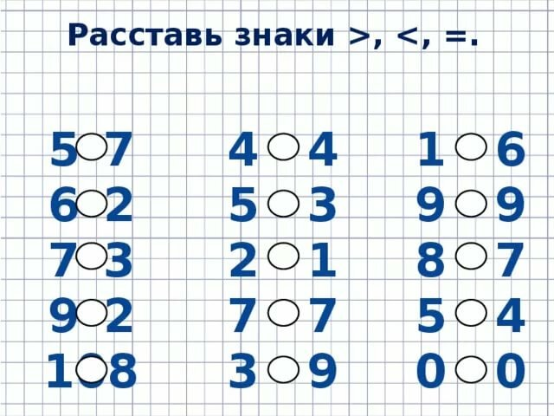

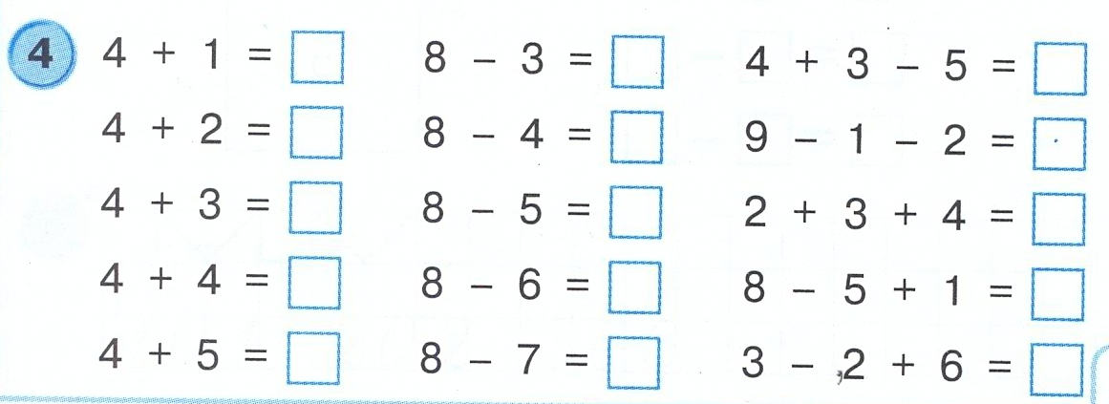

ЧАСТЬ 2: РЕШЕНИЕ ЗАДАЧ.

Теория (довести теоретический материал до ребенка можно на примере любой задачи, которые вы решали ранее)

Задача содержит четыре части: 1 - условие, 2 - вопрос, 3 - решение, 4 - ответ.

- Что такое условие? (это то, что нам известно).

- Что такое вопрос к задаче? (это то, что нам нужно узнать).

- Что такое решение задачи? (это то, что можно сложить или вычесть).

- Что такое ответ? (это то, что получилось и известно нам)

Арифметические действия: сложение, вычитание.

Арифметические знаки: плюс, минус, равно.

Практика

Далее, вам предлагаются варианты задач с уже записанным условием, вопросом и решением. Работая с ними, попросите ребенка назвать вам части задачи, решить ее и назвать ответ.

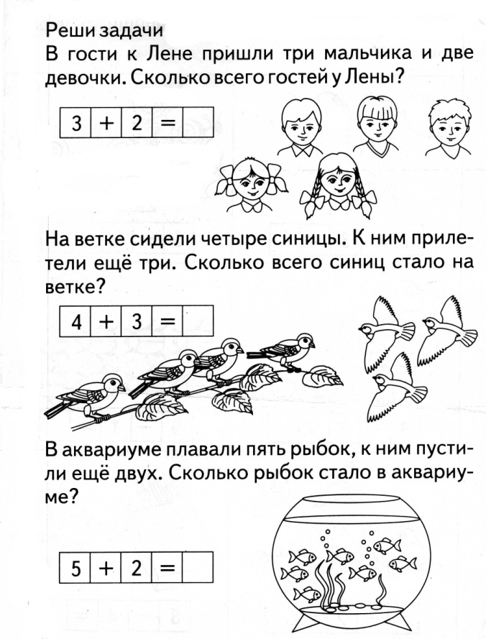

Так же предлагаю более сложный вариант задания: предложите ребенку самостоятельно сформулировать условие и вопрос задачи, используя предложенную картинку.

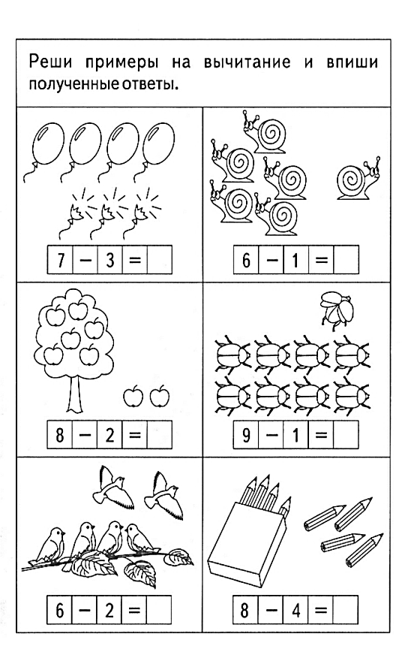
Уважаемые родители, если работа со второй частью вызывает затруднения, ограничьтесь частью 1.

Желаю всем успехов! Не болейте!

